

Законодательное Собрание Новосибирской области
Комитет
по строительству, жилищно-коммунальному комплексу и тарифам
ПРОТОКОЛ
заседания комитета
22 мая 2019 года № 6
г. Новосибирск

Присутствовали:

Председательствующий
Покровский Евгений Николаевич – председатель комитета

Члены комитета
Агеенко Вадим Алексеевич – заместитель председателя комитета
Козловский Дмитрий Анатольевич – заместитель председателя комитета
Сметанин Олег Александрович – заместитель председателя комитета
Александров Алексей Алексеевич
Коновалов Евгений Борисович
Мамедов Майис Пирвердиевич
Поляков Илья Леонидович
Рафаелян Ашот Вардкесович
Сидоренко Иван Леонидович

Кворум имеется. Заседание комитета правомочно.

Референт комитета
Колотова Екатерина Михайловна
Зернов Вячеслав Маркович

Приглашенные
Алёхин Валерий Николаевич – аудитор Контрольно-счетной палаты Новосибирской области
Архипов Денис Николаевич – министр жилищно-коммунального хозяйства и энергетики Новосибирской области
Асмодьяров Гарей Равильевич – руководитель департамента по тарифам Новосибирской области
Бакулина Вера Ивановна – начальник департамента по социально-экономическим вопросам аппарата Законодательного Собрания Новосибирской области
Белоусов Александр Валерьевич – заместитель начальника департамента энергетики, жилищного и коммунального хозяйства города Новосибирска ‒ председатель комитета по энергетике мэрии города Новосибирска
Бондаренко Елена Александровна – заместитель министра строительства Новосибирской области
Борисова Евгения Борисовна – заместитель начальника департамента по социально-экономическим вопросам аппарата Законодательного Собрания Новосибирской области
Буянкина Юлия Алексеевна – заместитель начальника департамента по правовым вопросам аппарата Законодательного Собрания Новосибирской области
Варда Татьяна Александровна – начальник департамента по правовым вопросам аппарата Законодательного Собрания Новосибирской области
Ермола Владимир Викторович – заместитель председателя Общественной палаты Новосибирской области
Зерняева Елена Александровна – старший помощник прокурора Новосибирской области по взаимодействию с представительными (законодательными) и исполнительными органами Новосибирской области, органами местного самоуправления
Калентьева Наталья Владимировна – заместитель начальника управления – начальник отдела законопроектных работ и ведения регистра министерства юстиции Новосибирской области
Карпов Владимир Яковлевич – заместитель Председателя Законодательного Собрания Новосибирской области
Кожевникова Татьяна Львовна – исполнительный директор Фонда модернизации и развития жилищно-коммунального хозяйства муниципальных образований Новосибирской области
Колмаков Алексей Викторович – заместитель министра строительства Новосибирской области
Колмаков Андрей Вадимович – директор Новосибирского филиала ООО «Сибирская генерирующая компания»
Малай Евгений Николаевич – директор ООО «Техноком»
Марунченко Елена Геннадьевна – исполняющая обязанности руководителя департамента по тарифам Новосибирской области
Монастырёв Валерий Николаевич – генеральный директор ООО «Новосибирская теплосетевая компания»
Полищук Александр Иванович – начальник государственной жилищной инспекции Новосибирской области
Сёмка Сергей Николаевич – заместитель Губернатора Новосибирской области
Смышляев Евгений Валерьевич – депутат Законодательного Собрания Новосибирской области, заместитель председателя комитета Законодательного Собрания Новосибирской области по государственной политике, законодательству и местному самоуправлению
Теленчинов Роман Александрович – заместитель начальника департамента строительства и архитектуры мэрии города Новосибирска - начальник управления строительства и инженерного обеспечения мэрии города Новосибирска

Чернов Валерий Григорьевич – консультант в департаменте организационной работы аппарата Законодательного Собрания Новосибирской области
Федорченко Максим Владиславович – руководитель Аппарата Ассоциации строительных организаций Новосибирской области

1. О повестке дня и порядке проведения заседания комитета.

СЛУШАЛИ:
Покровского Е.Н., который довел вопросы, предлагаемые к рассмотрению
на заседании комитета и порядок проведения заседания комитета.

Голосовали: «за» - единогласно.

РЕШИЛИ:
Повестку в целом, порядок проведения заседания комитета утвердить.

Голосовали: «за» - единогласно.

2. О проекте закона Новосибирской области «О внесении изменений в Закон Новосибирской области «Об организации проведения капитального ремонта общего имущества в многоквартирных домах, расположенных на территории Новосибирской области» (первое чтение).

СЛУШАЛИ:

Архипова Д.Н.

ВЫСТУПИЛ:

Козловский Д.А., Покровский Е.Н.

РЕШИЛИ:
1. Рекомендовать Законодательному Собранию Новосибирской области
к принятию в первом чтении проект закона Новосибирской области «О внесении изменений в Закон Новосибирской области «Об организации проведения капитального ремонта общего имущества в многоквартирных домах, расположенных на территории Новосибирской области» с установлением срока подачи поправок до 14 июня 2019 года в связи с необходимостью приведения законодательства Новосибирской области в соответствие с федеральным законодательством.
2. Назначить представителем комитета по указанному проекту закона Новосибирской области заместителя председателя комитета Законодательного Собрания Новосибирской области по строительству, жилищно-коммунальному комплексу и тарифам Козловского Дмитрия Анатольевича.

Голосовали: «за» - единогласно.

3. О проекте закона Новосибирской области «О внесении изменения в статью 3 Закона Новосибирской области «О порядке осуществления муниципального жилищного контроля на территории Новосибирской области и порядке взаимодействия органов муниципального жилищного контроля с областным исполнительным органом государственной власти Новосибирской области, уполномоченным на осуществление регионального государственного жилищного надзора на территории Новосибирской области» (первое чтение).

СЛУШАЛИ:

Козловского Д.А.

РЕШИЛИ:
1. Внести в Законодательное Собрание Новосибирской области проект закона Новосибирской области «О внесении изменения в статью 3 Закона Новосибирской области «О порядке осуществления муниципального жилищного контроля на территории Новосибирской области и порядке взаимодействия органов муниципального жилищного контроля с областным исполнительным органом государственной власти Новосибирской области, уполномоченным на осуществление регионального государственного жилищного надзора на территории Новосибирской области».
2. Рекомендовать Законодательному Собранию Новосибирской области
к принятию в первом чтении проект закона Новосибирской области «О внесении изменения в статью 3 Закона Новосибирской области «О порядке осуществления муниципального жилищного контроля на территории Новосибирской области и порядке взаимодействия органов муниципального жилищного контроля с областным исполнительным органом государственной власти Новосибирской области, уполномоченным на осуществление регионального государственного жилищного надзора на территории Новосибирской области» с установлением срока подачи поправок до 14 июня 2019 года в связи с необходимостью приведения законодательства Новосибирской области в соответствие с федеральным законодательством.
3. Назначить представителем комитета на всех стадиях рассмотрения указанного проекта закона в Законодательном Собрании Новосибирской области Козловского Дмитрия Анатольевича, заместителя председателя комитета Законодательного Собрания Новосибирской области по строительству, жилищно-коммунальному комплексу и тарифам.

Голосовали: «за» - единогласно.

4. Об итогах реализации государственной программы Новосибирской области «Стимулирование развития жилищного строительства в Новосибирской области на 2015-2020 годы» в 2018 году.

СЛУШАЛИ:
Колмакова А.В.

ВЫСТУПИЛИ:
Мамедов М.П., Поляков И.Л., Козловский Д.А., Покровский Е.Н.

РЕШИЛИ:
1. Принять к сведению информацию Колмакова А.В.
2. Отметить, что общий объем финансирования программы в 2018 году составил 266 647,3 тыс. руб., в том числе:
из областного бюджета – 255 274,5 тыс. руб.
из местных бюджетов – 11 372,8 тыс. руб.
Финансирование программы в 2015-2018 годах, млн рублей
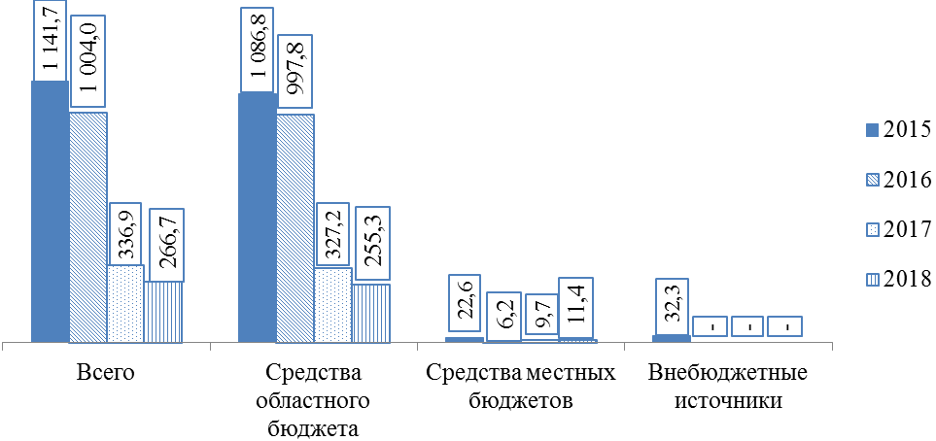
При этом необходимо отметить, что объемов финансирования недостаточно для эффективного исполнения мероприятий государственной программы.
3. Рекомендовать министерству строительства Новосибирской области
(Шмидт И.И.) пересмотреть подход к реализации мероприятий государственной программы Новосибирской области «Стимулирование развития жилищного строительства Новосибирской области на 2015-2020 годы».

Голосовали: «за» - единогласно.

5. Об итогах реализации государственной программы Новосибирской области «Обеспечение жильем молодых семей в Новосибирской области на 2015-2020 годы» в 2018 году.

СЛУШАЛИ:
Колмакова А.В.

ВЫСТУПИЛИ:
Покровский Е.Н., Мамедов М.П., Бондаренко Е.А., Агеенко В.А.

РЕШИЛИ:
1. Принять к сведению информацию Колмакова А.В.
2. Согласно информации, общий объем финансирования программы
в 2018 году составил 218 518,2 тыс. руб., в том числе за счёт средств:
федерального бюджета – 68 007,2 тыс. руб. (98,03 % от плановых назначений);
областного бюджета – 147 404,2 тыс. руб. (96,98 %);
местных бюджетов – 3 106,8 тыс. руб. (98,05 %).
Финансирование программы в 2015-2018 годах, млн рублей
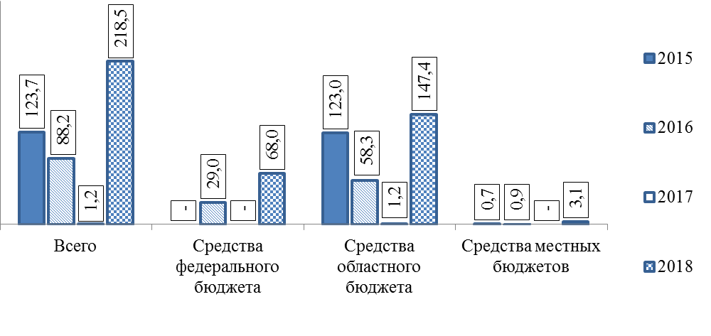
При этом необходимо отметить, что объемов финансирования не достаточно для эффективного исполнения мероприятий государственной программы.
3. Рекомендовать министерству строительства Новосибирской области
(Шмидт И.И.) пересмотреть подход к реализации мероприятий государственной программы Новосибирской области «Обеспечение жильем молодых семей в Новосибирской области на 2015-2020 годы».

Голосовали: «за» - единогласно.

6. О деятельности Фонда модернизации и развития жилищно-коммунального хозяйства муниципальных образований Новосибирской области в 2018 году.

СЛУШАЛИ:
Кожевникову Т.Л., Архипова Д.Н.

ВЫСТУПИЛИ:
Агеенко В.А., Покровский Е.Н., Архипов Д.Н., Рафаелян А.В., Сметанин О.А., Мамедов М.П., Козловский Д.А., Федорченко М.В.

РЕШИЛИ:
1. Принять к сведению информацию Кожевниковой Т.Л., Архипова Д.Н.
2. Отметить, что в 2018 году выполнен капитальный ремонт 923 МКД
(на 29 МКД больше, чем в 2017 году), в том числе:
714 МКД, собственники которых формировали средства для проведения капремонта на счете регионального оператора (на 31 МКД больше, чем в 2017 году);
209 МКД, собственники которых формировали средства для проведения капремонта на специальных счетах, владельцем которых является региональный оператор (на 2 МКД меньше, чем в 2017 году).
Справочно: за период 2014-2018 годов выполнен капитальный ремонт более
2 тыс. МКД, на эти цели направлено 6 966,3 млн руб.
Согласно Отчету собираемость взносов на капитальный ремонт составила:
 | 2017 год | 2018 год
на счете регионального оператора | 101,6 % | 99,7 %
на специальных счетах | 91,2 % | 85,9 %
3. Рекомендовать Фонду модернизации и развития жилищно-коммунального хозяйства муниципальных образований Новосибирской области (Кожевникова Т.Л.) усилить контроль за качеством выполнения подрядчиками работ по капитальному ремонту общего имущества многоквартирных домов.

Голосовали: «за» - 9;
«против» - нет;
«воздержался» - 1 (Рафаелян А.В.).

7. Об увеличении температурных параметров горячей воды, подаваемой в многоквартирные дома города Новосибирска в ходе отопительного сезона 2018 - 2019 годов.

СЛУШАЛИ:
Сметанина О.А., Колмакова А.В., Белоусова А.В., Малая Е.Н.

ВЫСТУПИЛ:
Сидоренко И.Л., Белоусов А.В., Покровский Е.Н., Поляков И.Л., Рафаелян А.В., Агеенко В.А., Сёмка С.Н.

РЕШИЛИ:
- Принять к сведению информацию Сметанина О.А., Колмакова А.В., Белоусова А.В., Малая Е.Н.
- Отметить, что ресурсоснабжающая организация (ООО «Сибирская генерирующая компания») осуществляет теплоснабжение в многоквартирных домах в соответствии с температурным графиком, утвержденным департаментом энергетики, жилищного и коммунального хозяйства города Новосибирска.
Ресурсоснабжающая организация вырабатывает теплоэнергию и поставляет ее в многоквартирные дома по нормативам и СНиПам, утвержденным федеральным законодательством.
При этом на сегодняшний день происходит превышение нормативной температуры воздуха в жилых помещениях (на 4 градуса Цельсия и более).
- Рекомендовать мэру города Новосибирска А.Е. Локтю обратить внимание на проблемы, возникшие в ходе проведения отопительного сезона 2018 – 2019 годов.
- Рекомендовать начальнику департамента энергетики, жилищного и коммунального хозяйства города Новосибирска Д.Г. Перязеву провести заседание рабочей группы по решению проблемы аварийности тепловых сетей и теплоснабжения многоквартирных домов города Новосибирска и обсудить проблемы, которые возникли в ходе проведения отопительного сезона 2018 – 2019 годов.
- Результаты деятельности рабочей группы представить на рассмотрение в комитет по строительству, жилищно-коммунальному комплексу и тарифам не позднее 28 июня 2019 года.

Голосовали: «за» - единогласно.

Председательствующий Е.Н. Покровский

